Обобщающий урок-игра

по географии

по теме: "Австралия – страна наоборот

7 класс "

ГлазоваА.А.
Учитель географии и биологии
Цели и задачи: обобщение и закрепление знаний учащихся о природе, населении, хозяйстве и уникальности Австралии; способствовать развитию логического мышления, умения быстро и правильно излагать свои мысли при ответах на поставленные вопросы, умения общаться в коллективе, отстаивать свою точку зрения; проверить и оценить знания и умения учащихся по теме “Австралия”; посредством элементов игры, соревнования и проблемных вопросов способствовать повышению интереса учащихся к географии; способствовать нравственному воспитанию учащихся, формируя у них любовь к уникальной природе Земли, экологическое сознание; способствовать развитию географического мышления, то есть научить их мыслить комплексно и пространственно, решать доступные им географические проблемы.
Организация и порядок проведения. Продолжительность игры – один урок (40 минут). С правилами игры учащихся желательно ознакомить заранее, а на уроке лишь напомнить их. Класс делится на 2-4 команды( в зависимости от наполняемости класс). При формировании команд учитываются взаимоотношения учащихся, их совместимость, уровень знаний, организаторские возможности капитанов команд. Команды выбирают себе капитанов.
Ведущий (преподаватель) назначает научного эксперта, в обязанности которого входят проверка письменных заданий и подсчет баллов за правильные ответы.
Игра начинается одновременно во всех командах и состоит из 7 раундов. В каждом раунде команда старается набрать как можно большее количество баллов. В конце урока подсчитывается сумма баллов для каждой команды за всю игру, исходя их которой все члены команды получают соответствующую оценку в журнал.
Чтобы получить в журнал оценку “5”, команде нужно набрать не менее 70 баллов, “4” - не менее 60 баллов, “3” - не менее 50 баллов.
Оценка ответов. Каждое правильное слово, занесенное в кроссворд (1, 2, 3 раунды) оценивается в 1 балл. Устные ответы (4,5,6,7 раунды) оцениваются следующим образом: за правильный ответ – 15 баллов, за не совсем точный и уверенный ответ – 10 баллов, за ответ со значительными погрешностями – 5 баллов.
Ход игры. Игра начинается по сигналу преподавателя. Команды одновременно получают задания от ведущего (в письменном виде). На каждый раунд отводится определенное время. Чтобы перейти к следующему раунду, необходимо ответить на все вопросы.
На доске в таблицу записываются баллы, которые заработали команды в каждом раунде.
После получения задания все члены команды начинают обсуждать ответ. Но, по истечении указанного в каждом раунде срока, обсуждение должно закончиться, а капитан либо сам ответить на вопрос, либо поручить ответ какому-либо члену команды (4,5,6,7 раунды). В 1,2,3 раундах капитану нужно сдать лист с кроссвордом.
Все 7 раундов посвящены Австралии и представляют собой отдельные тематические смысловые блоки:
Рекомендации. Во время обсуждения может быть включена музыка. Урок также можно представить в виде виртуального путешествия по Австралии на колесе обозрения. Причем колесо обозрения обладает одной особенностью – оно продолжает крутиться до тех пор, пока все команды не ответят на вопросы раунда. При таком подходе для учащихся целью урока может стать совершение путешествия по Австралии на колесе обозрения, что еще больше повышает заинтересованность в игре и стимулирует повышение интереса к географии.
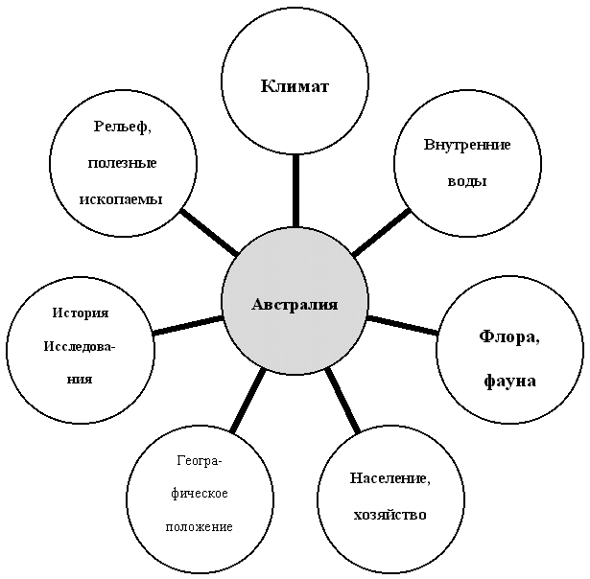
Задания (с ответами)
В 1,2,3 раундах задание - вписать в кроссворд нужные слова. Время – 3 минуты. В 4, 5, 6, 7 раундах - устно ответить на вопрос. Время на обсуждение – 2 мин., а на ответ – 1 мин.
1 раунд “Географическое положение Австралии”
- Самая восточная точка Австралии
- Крупный остров, расположенный севернее Австралии
- Самая южная точка Австралии
- Самая западная точка Австралии
- Пролив между Австралией и Новой Гвинеей
- Море, омывающее северо-восточные берега Австралии
- Самая северная точка Австралии
- Остров, расположенный к югу от Австралии
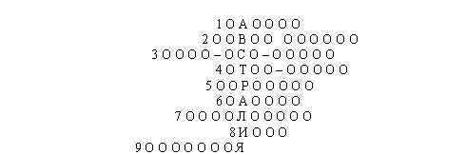
(Правильные ответы: 1 - Байрон; 2 - Новая Гвинея; 3 - Саут-Ист-Пойнт; 4 – Стип-Пойнт; 5 - Торресов; 6 - Басов; 7 - Коралловое; 8 - Йорк; 9 - Тасмания)
2 раунд “История открытия и исследования Австралии”
- Голландский мореплаватель, открывший северные берега Австралии в 1644 году
- Так назвал Австралию Абель Тасман
- Английский мореплаватель, открывший восточное побережье Австралии 1770 году
- Английский исследователь, который назвал Австралию Австралией в 1814 году
- Первые переселенцы, с которых началось заселение Австралии в 18 веке
- Русский путешественник и этнограф, который жил и работал в Австралии в 19 веке
- Животные, завезенные в Австралию в 1859 г., и которые “страшней, чем наводненье”
- Так назвал Австралию Джеймс Кук
- Так была названа Австралия еще за 200 лет до открытия

(Правильные ответы: 1 - Абель Тасман; 2 - Новая Голландия; 3 - Джеймс Кук; 4 - Мэтью Флиндерс; 5 - Преступники; 6 - Миклухо-Маклай; 7 - Кролики; 8 - Новый Южный Уэльс; 9 - Неведомая Южная Земля)
3 раунд “Рельеф и полезные ископаемые Австралии”
- Плоскогорье на западе Австралии
- Горный хребет на востоке Австралии
- Самая высокая точка Австралии
- Нерудное полезное ископаемое Австралии
- Скала в центре Австралии, знаменитая игрой цветов
- Нерудное полезное ископаемое Австралии
- Рудное полезное ископаемое Австралии
- Горы на юго-востоке Австралии
- Низменность в Австралии
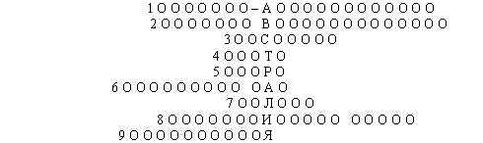
(Правильные ответы: 1 - Западно-Австралийское; 2 - Большой Водораздельный; 3 - Косцюшко; 4 - Нефть; 5 - Улуру; 6 - Природный газ; 7 - Золото; 8 - Австралийские Альпы; 9 - Центральная)
4 раунд “Климат Австралии”
Вопрос №1. Где в Австралии круглый год выпадают обильные осадки и почему?
Ответ: на восточных склонах Большого Водораздельного хребта из-за постоянных пассатов с Тихого океана, которые приносят влагу.
Вопрос №2. Почему Австралия – самый сухой материк?
Ответ: во-первых, почти вся расположена в тропических широтах, во-вторых, горы на востоке препятствуют влиянию на климат влажных пассатов с Тихого океана, в-третьих, Австралия - самый низкий материк.
Вопрос №3. Как бы изменился климат Австралии, если бы на востоке не было гор и почему?
Ответ: Климат стал бы более влажным на всей территории, потому что горы не препятствовали продвижению юго-восточных влажных пассатов с Тихого океана.
Вопрос №4. Какие постоянные ветры, в какое время года и как влияют на климат Австралии?
Ответ: на востоке круглый год пассаты с Тихого океана приносят влагу, а на юго-западе западный перенос приносит влагу зимой (когда у нас лето).
5 раунд “Внутренние воды Австралии”
Вопрос №1. Почему все австралийские озера на карте показаны пунктиром и окрашены в малиновый цвет, а почти все реки тоже показаны пунктиром?
Ответ: из-за жаркого и сухого климата, сильного испарения озера становятся солеными и часто пересыхают, и реки тоже пересыхают. На карте же всегда соленые озера обозначают малиновым цветом, а пересыхающие озера и реки – пунктиром. Временные водотоки в Австралии называют криками.
Вопрос №2. Как вы думаете, почему самое большое по площади озеро Австралии – Эйр – расположено на Центральной низменности, в самом сухом месте материка?
Ответ: во-первых, это самое низкое место, куда стекает дождевая вода; во-вторых, здесь ближе всего к поверхности подходят грунтовые воды, которые тоже питают озеро.
Вопрос №3. Как вы думаете, почему Австралия, будучи самым сухим материком, очень богата подземными водами. Почему их нельзя использовать для питья?
Ответ: в рельефе Австралия напоминает блюдце с приподнятыми краями, следовательно, можно предположить, что подобным образом залегают и водоупорные пласты (понижаясь к центру); поэтому подземные воды преимущественно не стекают в океан, а накапливаются в центральном понижении. Из-за жаркого и сухого климата подземные воды испаряются, а соли накапливаются, и это приводит к засолению подземных вод (поэтому их нельзя использовать для питья).
Вопрос №4. Предположите, как бы изменилась речная сеть Австралии, если бы на востоке исчезли горы?
Ответ: если бы на востоке исчезли горы, то климат стал бы влажнее, следовательно, в Австралии стало бы больше рек (и меньше криков).
6 раунд “Флора и фауна Австралии”
Вопрос №1. Перечислите природные зоны Австралии. Какая из них преобладает и почему?
Ответ: пустыни, полупустыни, саванны, влажные тропические леса. Преобладают пустыни, так как Австралия почти целиком находится в тропическом климатическом поясе с жарким и сухим климатом.
Вопрос №2. Почему Австралия не дала миру ни одного культурного растения и домашнего животного?
Ответ: местные жители – аборигены – не знали, что такое земледелие и животноводство, а занимались охотой, рыболовством и собирательством.
Вопрос №3. Объясните, почему при всей уникальности органического мира Австралии, говорят о бедности видового состава растений и животных этого материка?
Ответ: очень долгое время Австралия развивалась изолированно от других материков, и поэтому не могла обмениваться видами растений и животных с другими материками. В самой же Австралии очень однородные условия для формирования большого спектра видов. Поэтому флора и фауна Австралии уникальна, но бедна количеством различных видов.
Вопрос №4. Объясните, почему Австралию называют огромным природным заповедником?
Ответ: Очень долгое время Австралия развивалась изолированно, поэтому на материке много эндемиков (животных и растений, нигде больше не встречающихся на Земле). Например, эвкалипт, кенгуру, ехидна, утконос. Благодаря изолированности и отсутствию хищников, в Австралии сохранились многие животные, которых ученые считали вымершими (например, яйцекладущие млекопитающие – утконос и ехидна).
7 раунд “Население и хозяйство Австралийского Союза”
Вопрос №1. Что вы знаете об австралийских городах?
Ответ: интересно, что крупнейшие города Австралии – Сидней (4 млн. чел.), Мельбурн (3 млн. чел.), а столица “не имеет населенья” - Канберра (300 тыс. чел.). Самый старый город – Сидней –именно с него и началось заселение Австралии. Основан он был в 1788 году. В городе есть единственное в Австралии метро. Символ Сиднея – здание Оперного театра, напоминающее то ли раковину, то ли паруса. Большая часть населения проживает в городах.
Вопрос №2. Что вы знаете о национальном составе населения Австралии?
Ответ: население Австралии – 18 млн. чел. – представлено коренным населением (аборигенами, принадлежащими к австралоидной расе, их меньшинство – 3%) и пришлым населением (англо-австралийцами, принадлежащим к европеоидной расе, их большинство). Официальный язык – английский. Считается, что аборигены живут в Австралии 40 тыс. лет.
Вопрос №3. Какова закономерность размещения населения Австралии?
Ответ: население размещено неравномерно, средняя плотность – 2 чел./кв. км. Самая высокая плотность – на востоке, юго-востоке и юго-западе (там, где выпадает больше осадков и благоприятный климат)
Вопрос №4. Чем занимается население Австралии? Что вывозится из Австралии в другие страны мира?
Ответ: развиты горнодобывающая промышленность (добыча полезных ископаемых – угля, нефти, природного газа, железных руд и руд цветных металлов, золота, платины), пищевая промышленность, овцеводство, садоводство, зерновое хозяйство. На мировой рынок Австралия поставляет шерсть, продовольствие (пшеницу, мясо, сахар, фрукты) и полезные ископаемые.
На доске заполняется таблица:
Раунд | 1 | 2 | 3 | 4 | 5 | 6 | 7 | Сумма балов
Команда № 1
Команда № 2

